|  |  |  |  |  |  |  |  |
| --- | --- | --- | --- | --- | --- | --- | --- |
| **SORUMLU BİRİM** |  | **BÖLÜM BAŞKANI ATAMA İŞ AKIŞI** | | |  |  |  |
|  | [**Üniversitelerde**](http://www.yok.gov.tr/web/guest/icerik/-/journal_content/56_INSTANCE_rEHF8BIsfYRx/10279/17654) |  | Bölüm Başkanı kadrosunun | | |  |  |
|  | [**Akademik Teşkilat**](http://www.yok.gov.tr/web/guest/icerik/-/journal_content/56_INSTANCE_rEHF8BIsfYRx/10279/17654) |  |  |  |
|  |  |  | boş olması |  |  |  |
|  | [**Yönetmeliği**](http://www.yok.gov.tr/web/guest/icerik/-/journal_content/56_INSTANCE_rEHF8BIsfYRx/10279/17654) |  |  |  |  |  |
|  |  |  |  |  |  |  |
|  | [**Madde 14,18**](http://www.yok.gov.tr/web/guest/icerik/-/journal_content/56_INSTANCE_rEHF8BIsfYRx/10279/17654) |  |  |  |  |  |  |
|  |  |  |  | Bölümde |  |  |  |
|  |  | **EVET** |  | atanabilecek öğretim | | **HAYIR** |  |
| **Dekan** |  |  |  | üyesi sayısı 1' den |  |  |  |
|  |  |  | fazla mı? |  |  |  |
|  |  |  |  |  |  |  |
|  | **EVET** | Anabilim Dalı |  | **HAYIR** |  |  |  |
|  | sayısı 1 'den |  |  |  |  |
|  |  |  |  |  |  |  |
|  |  | fazla mı? |  |  |  |  |  |
|  | Atamaya yönelik, | Resmi | Atamaya yönelik, | | Resmi |  |  |
|  | Anabilim Dalı | Bölüm Kurulu kararı | | Yazı |  |  |
|  | Yazı |  |  |
|  | Başkanlarının yazılı |  | istenir |  |  |  |
|  |  |  |  |  |  |
|  | görüşü istenir |  |  |  |  |  |  |
|  |  |  | Atama teklifi, Bölüm | | Karar |  |  |
|  |  |  | Kurulunda görüşülür | |  |  |
|  | Anabilimdalı |  |  |  |  |
| **Bölüm Başkanlığı** |  | ve karara bağlanır | |  |  |  |
| Başkanları 15 gün |  |  |  |  |
|  |  |  |  |  |  |  |
|  | içinde Dekanlığa |  |  |  |  |  |  |
|  | görüşlerini yazılı |  |  |  |  |  |  |
|  | olarak bildirir |  | Karar, Dekanlığa | | Üst Yazı | |  |
|  |  |  |  | bildirilir |  |  |  |
|  |  |  |  |  | Karar |  |  |
|  |  | **EVET** |  |  |  |  |  |
|  | **EVET** | Öğretim üyesinin | | **HAYIR** |  |  |  |
|  |  | 2. görevi var mı? | |  |  |  |  |
| **Dekan** |  |  |  |  |  |  |  |
|  |  |  |  | Doğrudan ataması yapılır | | |  |
|  | **1** |  |  |  | **2** |  |  |
|  |  |  |  |  |  | 1 / 2 |  |



|  |  |
| --- | --- |
| **SORUMLU BİRİM** | **BÖLÜM BAŞKANI ATAMA İŞ AKIŞI** |

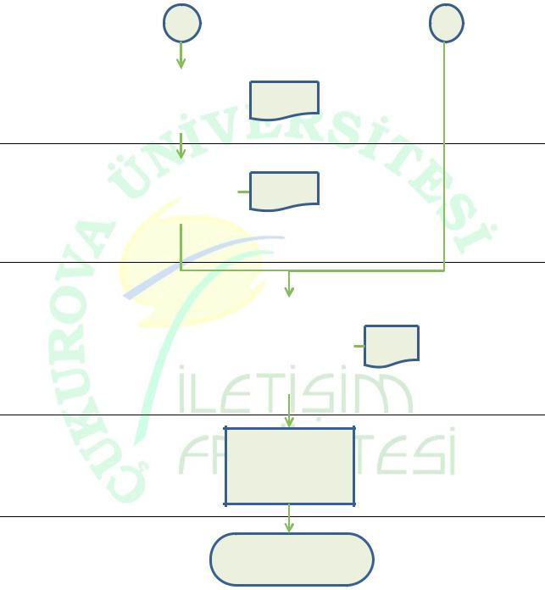

**1** **2**

**Personel İşleri Birimi**

|  |  |  |
| --- | --- | --- |
| Atama için Rektöre |  | Resmi Yazı |
| teklif yapılır |  |  |
|  |  |  |

|  |  |  |  |
| --- | --- | --- | --- |
|  | Onaylanan atama | Üst Yazı |  |
| **Personel Daire** | teklifi birime |  |
|  |  |
| **Başkanlığı** | gönderilir |  |  |
|  |  |  |
|  |  |  |  |

|  |  |  |  |
| --- | --- | --- | --- |
|  | Yapılan atama kişiye, |  |  |
| **Personel İşleri Birimi** | Bölüm Başkanlığına, | Üst Yazı |  |
| Tahakkuk Birimine, |  |
|  |  |
|  |  |  |
|  | Personel Daire |  |  |
|  | Başkanlığına bildirilir |  |  |
|  |  |  |  |

İdari Görev Tazminatı için **Tahakkuk Birimi** KBS Maaş modülüne bilgi

girişi yapılır

Belgeler dosyalanır



2 / 2